Cô giáo Lê Thị Mai Lan – Người giáo viên tận tâm với sự nghiệp trồng người.
Chủ tịch Hồ Chí Minh từng nói: “Mỗi người tốt, việc tốt là một bông hoa đẹp. Cả dân tộc ta sẽ là một vườn hoa đẹp”. Đặc biệt, đối với nghề giáo Bác đã dạy: “Mỗi thầy giáo, cô giáo là tấm gương đạo đức, tự học và sáng tạo”. Thấm nhuần tư tưởng đó của Bác Hồ kính yêu, giáo viên Trường mầm non Gia Quất đều phấn đấu, không ngừng tu dưỡng hoàn thiện bản thân với cùng một suy nghĩ: Tất cả vì học sinh thân yêu! Như chúng ta đã biết, trong sự nghiệp giáo dục nghề “ nuôi dạy trẻ” là một nghề rất đặc biệt, là nhà giáo nhưng không chỉ “ dạy” mà còn phải “ dỗ” không chỉ giáo dục mà còn chăm sóc, hơn hết đây là nghề làm vì “ tình yêu”. Yêu nghề mến trẻ. Tình yêu đối với trẻ là tình mẹ con, cô giáo là người mẹ hiền, người mẹ hiền thứ hai của trẻ, là người đặt viên gạch đầu tiên xây dựng nền móng cho sự phát triển nhân cách, nền móng của trẻ. Vì thế chúng tôi luôn xác định quá trình chăm sóc giáo dục trẻ ở độ tuổi mầm non là việc làm hết sức quan trọng và cần thiết. Và một trong những tấm gương về đạo đức, một giáo viên giỏi, tận tâm với nghề đó là cô giáo Lê Thị Mai Lan- Trường mầm non Gia Quất – Long Biên – Hà Nội.
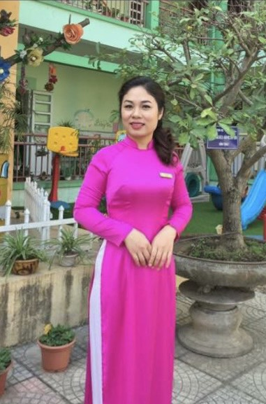
Cô không ngừng học tập trau dồi kiến thức, học hỏi kinh nghiệm từ đồng nghiệp để vận dụng vào công tác nuôi dưỡng, chăm sóc, giáo dục trẻ. Tất cả các cháu đến lớp đều được đối xử công bằng, quan tâm, tận tình chăm sóc. Trong các hoạt động các cháu đều hứng thú tham gia, từ đó phát huy được tính tích cực, năng động sáng tạo ở trẻ. Trong những năm gắn bó với nghề cô luôn ý thức được vai trò, trách nhiệm cũng như những yêu cầu cần có của một giáo viên mầm non về đạo đức nghề nghiệp của một nhà giáo. Ngoài kiến thức về chuyên môn, nghiệp vụ thì điều quan trọng cần có ở một giáo viên mầm non đó là tình yêu thương, lòng nhân ái, tính chịu khó, kiên trì, bền bỉ… Vì vậy, để hình thành nên những thói quen, nhân cách tốt cho trẻ thì cô luôn giữ hình ảnh một người giáo viên với lối sống lành mạnh, đạo đức trong sáng, giàu lòng nhân ái. Ứng xử với đồng nghiệp, phụ huynh đặc biệt là với trẻ luôn chuẩn mực và là tấm gương sáng cho trẻ noi theo.
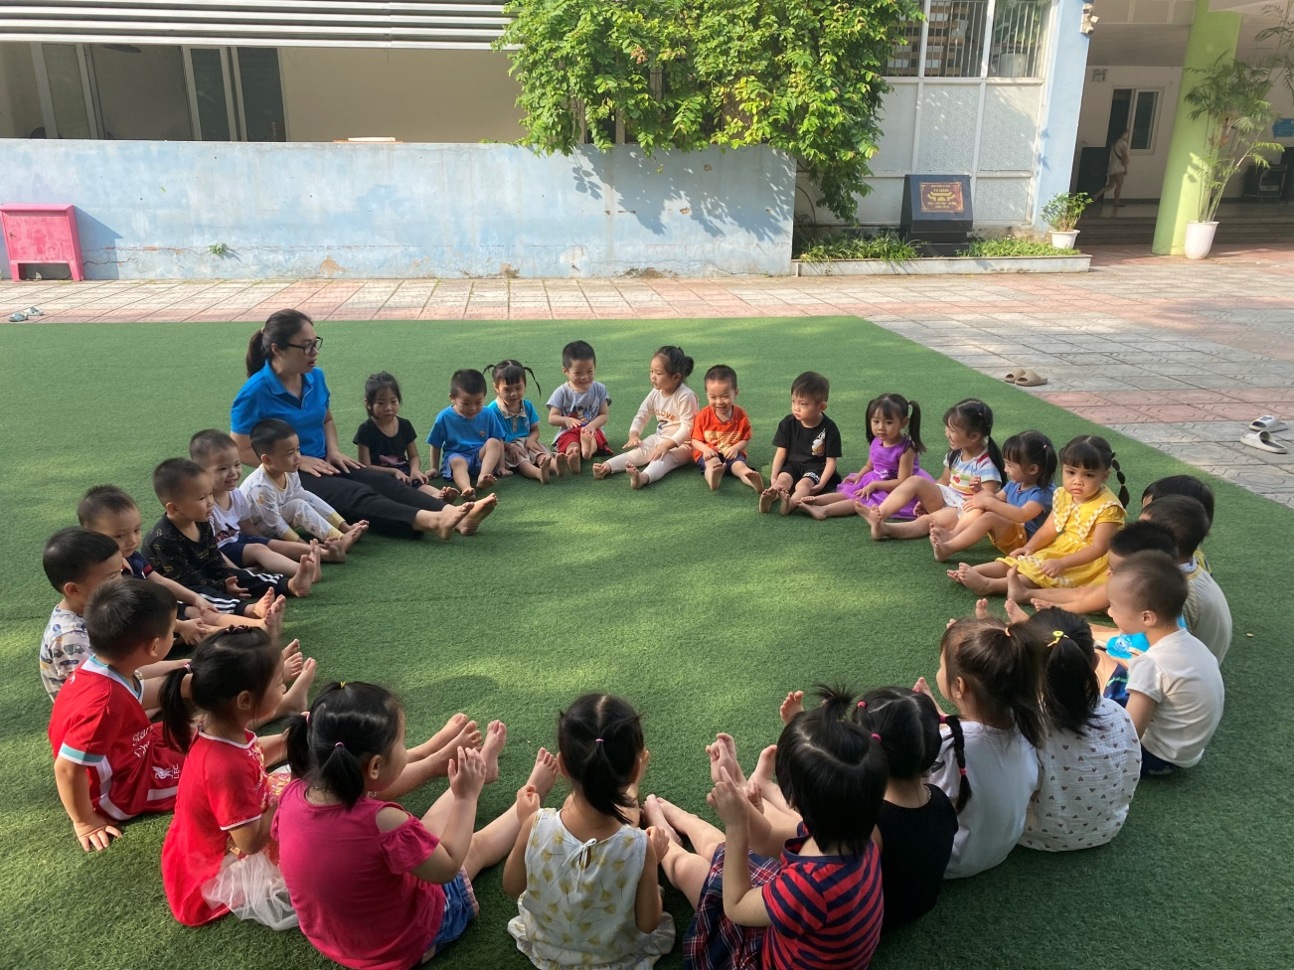
Trẻ thích thú tham gia trò chơi dân gian trong hoạt động ngoài trời
Ở trường Mầm Non cô luôn cố gắng cống hiến, đem hết tình yêu thương, sự tâm huyết và kiến thức đã được học tập của mình, vượt qua mọi khó khăn, thử thách và luôn cố gắng hoàn thành xuất sắc các nhiệm vụ được giao, cô luôn ân cần, tận tình trong công tác nuôi dưỡng, chăm sóc và giáo dục trẻ. Với đức tính giản dị, ham học hỏi, niềm say mê với công tác chuyên môn, cô Lan luôn mong muốn mang đến cho học trò những giờ học hay thông qua hình thức “Học mà chơi, chơi mà học”. Cô luôn muốn truyền cho các cháu nhỏ lòng yêu thích, say mê thông qua các môn học, mỗi giờ dạy của cô Lan luôn là những sáng tạo không ngừng. Dù là những giờ học thú vị hay vui chơi cũng như chăm sóc trẻ, cô luôn tạo tình cảm thân thiện, gần gũi với trẻ, coi trẻ là những người con của mình. Đây là những phẩm chất tốt tạo niềm tin yêu, quý mến đối với học sinh. Học sinh luôn chăm chỉ học tập, vui chơi, ngoan ngoãn là một trong những nguồn động viên lớn khích lệ cô phải phấn đấu hơn nữa để đáp lại niềm tin yêu của các cô cậu học trò nhỏ và sự tin tưởng, quý mến của các bậc phụ huynh.
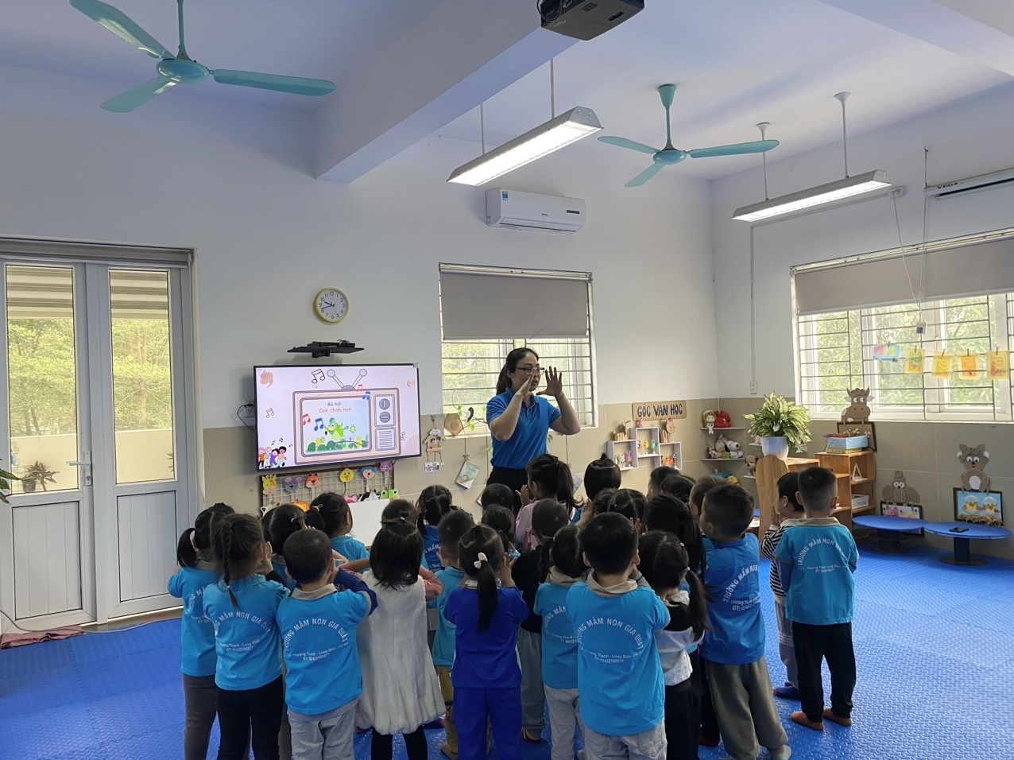
Trẻ ca hát, múa …. cùng với cô
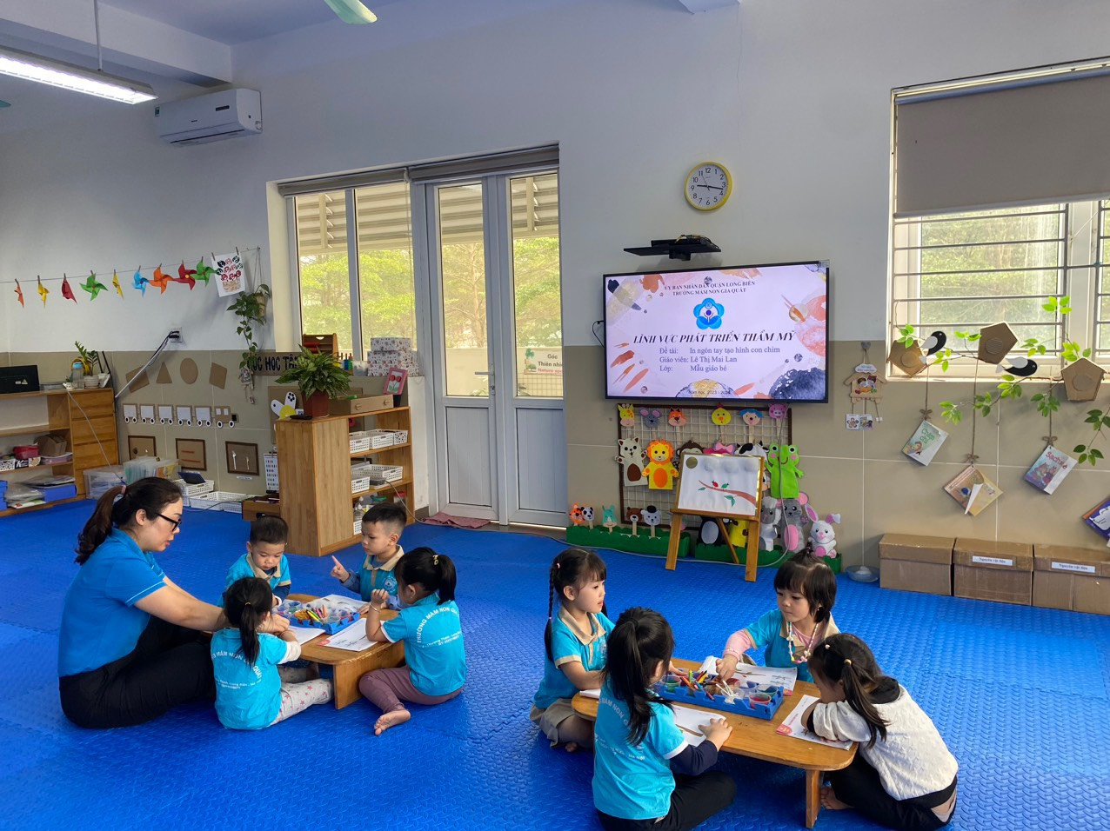
Cô luôn mang đến cho trẻ các giờ học hay qua các hình thức khác nhau
Công việc tuy vất vả, đi sớm về tối cô vẫn luôn tận tụy coi trẻ như con, với công việc cô coi công việc như cuộc sống của mình. Không chỉ ở trường mà ở nhà cô cũng một người mẹ, người vợ, người con, người phụ nữ đảm đang trong gia đình, làm tốt các công tác xã hội. Sau mỗi giờ trên lớp cô vẫn làm tốt vai trò của người mẹ, người vợ, người con chăm sóc gia đình. Cô luôn săp xếp công việc hợp lý để có thời gian chăm lo gia đình, làm gia đình êm ấm, hạnh phúc, con cái chăm ngoan, học giỏi, xây dựng nếp sống gia đình văn hóa. Đó chính là phần thưởng khiến cô tự hào nhưng chưa bao giờ tự mãn.

